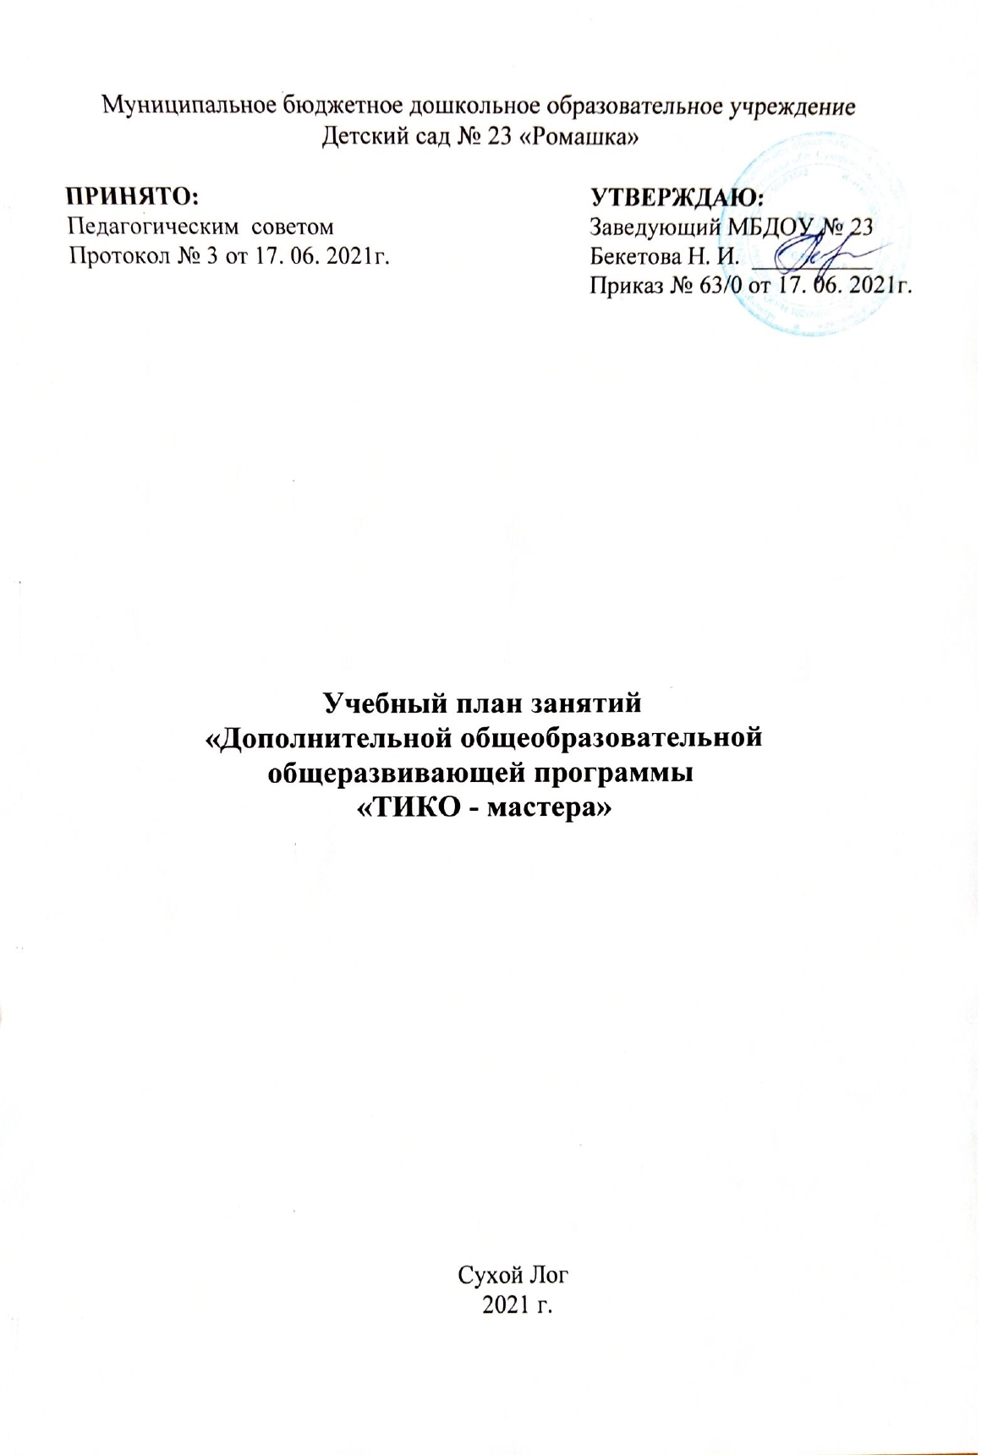

1 год обучения (3 – 4 года), младший возраст
№  п/п | Наименование разделов и тем | Всего  часов | В том числе |  | Формы аттестации/  контроля
 |  |  | Теорети  ческих | Практи  ческих
Модуль «Плоскостное моделирование»
1. | Исследование форм и свойств многоугольников. | 8 | 1 | 7 | Педагогическое наблюдение
2. | Сравнение. | 7 | 0,5 | 6,5 | Педагогическое наблюдение
3. | Классификация (по одному – двум свойствам). | 6 | 0,5 | 5,5 | Педагогическое наблюдение
4. | Выявление закономерностей. | 7 | 1 | 6 | Педагогическое наблюдение
5. | Пространственное ориентирование. | 14 | 1 | 13 | Педагогическое наблюдение
6. | Выделение части и целого. | 10 | 1 | 9 | Педагогическое наблюдение
7. | Тематическое конструирование. | 12 | 1 | 11 | Педагогическое наблюдение
Модуль «Объемное моделирование»
1. | Различение плоских и объемных конструкций. | 8 | 1 | 7 | Педагогическое наблюдение
 | ИТОГО: | 72 часа
2 год обучения (4 – 5 лет), средний возраст
№  п/п | Наименование разделов и тем | Всего часов | В том числе |  | Формы аттестации/  контроля
 |  |  | Теорети  ческих | Практи  ческих
Модуль «Плоскостное моделирование»
1 | Исследование форм и свойств многоугольников | 4 | 1 | 3 | Педагогическое наблюдение
2 | Сравнение | 4 | 1 | 3 | Педагогическое наблюдение
3 | Классификация (по двум – трем свойствам | 6 | 1 | 5 | Педагогическое наблюдение
4 | Выявление закономерностей | 6 | 1 | 5 | Педагогическое наблюдение
5 | Пространственное ориентирование | 10 | 1 | 9 | Педагогическое наблюдение
6 | Выделение части и целого | 8 | 1 | 9 | Педагогическое наблюдение
7 | Тематическое конструирование | 10 | 1 | 9 | Педагогическое наблюдение
Модуль «Объемное моделирование»
1 | Исследование и конструирование предметов окружающего мира на основе куба | 12 | 1 | 11 | Педагогическое наблюдение
2 | Исследование и конструирование предметов окружающего мира на основе пирамиды | 12 | 1 | 11 | Педагогическое наблюдение
 | ИТОГО: | 72 часа

